Монобанк
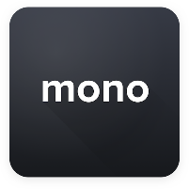
Что такое Монобанк?
Монобанк - это украинский банк, который функционирует только в формате мобильного приложения. Он был основан в 2017 году и предоставляет своим клиентам удобные и инновационные финансовые услуги.
В приложении Монобанка пользователи могут открывать вклады, получать кредиты, проводить платежи, оплачивать услуги и многое другое. Все операции осуществляются через смартфон, без необходимости посещения банка в офлайн-режиме.
Монобанк также предлагает своим клиентам привлекательные курсы валют и безопасные операции в режиме реального времени. Банк активно развивается и внедряет новые функции в своем приложении, чтобы сделать финансовые операции еще более удобными и доступными для своих клиентов.

Как открыть карту монобанк ?
Монобанк позиционируется себя как цифровой технологичный сервис. В это веришь с первых шагов, когда только собираешься стать клиентом. Чтобы оформить карту Монобанк достаточно взять в руки смартфон, при этом не важно какая у вас система: андроид или IOS от Apple. Приложение есть как в Play Market так и в Apple Store.
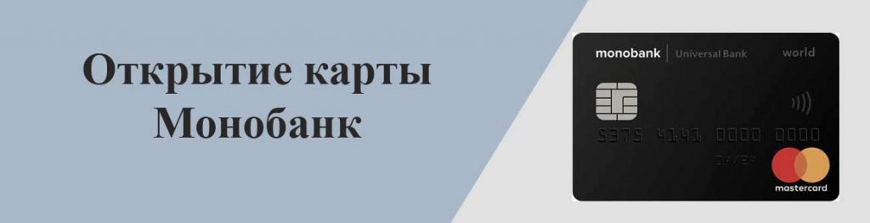
Будущему пользователю предоставляют выбор из двух международных платежных систем: Visa MasterCard.
Остальные пока не поддерживаются, но это совсем не критично.
Как проходит регистрация?
- Укажите действующий номер телефона. На него придет смс с кодом подтверждение.
- Вводите цифры из сообщения в приложение.
- Делаете снимок паспорта и отправляете его. Банк устанавливает определенные требования к фотографии. Так, нельзя загрузить готовые фото. Нужно сделать снимок через приложение. К слову, аналогичное требование есть везде, где нужна дистанционная регистрация по паспорту. Это позволяет подтвердить, что паспорт у вас на руках, а в фотографию не внесены исправления. Учитывая, что банк выдает, в том числе кредитные карты – требование разумно. Никто не обрадуется, узнав, что на его имя был получен онлайн займ.
- Делаете фото с паспортом в руках, листочком с датой на момент фотографии и надписью Монобанк. Необходимо делать на основную камеру — фото не должно быть зеркальным.
- Отвечаете на некоторые вопросы, и регистрация будет окончена. Помните, что с банком всегда надо быть честным. Если укажите неверные данные, вам заблокируют счет. По сути, они нужны для установления кредитного лимита по карте. Если он вас не интересует, и планируете пользоваться как дебетовой — этот момент можно пропустить.
- Далее выбираем, как получить карту Монобанк. Вариантов два:
- Идете в ближайшее отделение банка-партнера или точку выдачи;
- Ждете курьера.
При личной встрече у вас обязательно сверят документы. Только после этого отдадут конверт. По почте пластик не отправляют.
Однако мало заказать карточку Монобанка, надо ее активировать, выбрать пин-код (сейчас защитный код человек придумывает сам, его можно изменить не посещая банк, если он скомпрометирован). При этом никаких бумажных бланков, анкет.
О приложении.
Поскольку все функции выполняются дистанционно, мобильное приложение monobank заменяет онлайн-банкинг. Уже сейчас, система монобанка превосходит по возможностям своих конкурентов, позволяя клиентам:
- спокойно совершить любые финансовые операции, находясь где угодно, если есть подключение к сети. Оплата счетов становится настолько удобным процессом, что ее даже не замечаешь;
- просмотреть реквизиты, историю переводов, аналитику по тратам, можно за пару нажатий;
- сохранить шаблоны для переводов;
- открыть интернет карту monobank;
- пополнить счет мобильного;
- открыть депозитный счет.
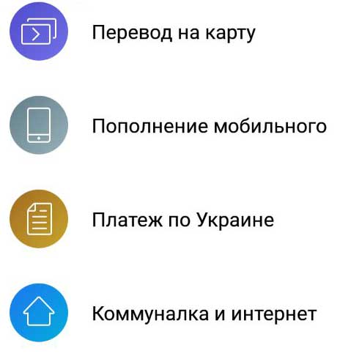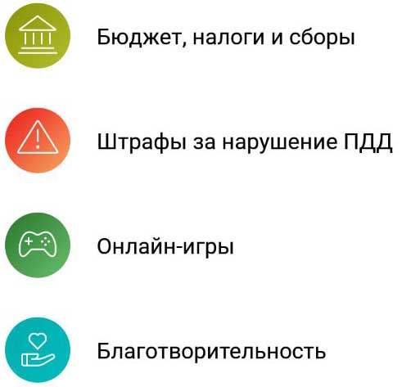
Конечно, как и у всех, вы можете проверить, есть ли кто-то из ваших друзей в числе клиентов “монобанка”. Достаточно дать доступ к телефонной книге. Вообще это упрощает переводы друзьям.

Порядок пополнения счета
Когда у вас хорошая карточка, с интересными условиями для покупок, возникает задача положить деньги на счет. Особенно если у вас зарплатная в другом кредитном учреждении. Если вы не обращаетесь с наличными деньгами (сейчас острой надобности в этом нет) , вам понравится возможность пополнения по реквизитам с других банков. Просто совершаете один перевод и сохраняете данные на будущее. Данный метод бесплатен для клиентов монобанк. Хотя надо учитывать тарифы банка-донора. Там могут быть комиссии.
Пополнить карту Монобанка без комиссии наличными деньгами возможно в:
- кассах ТАСкомБанк;
- терминалах Универсал Банка;
- терминалах IBox;
- кассах А-Банка;
- терминалах Алло Max (установлены в магазинах сети АЛЛО).
Информация может обновляться, в будущем могут появится новые компании-партнеры, поэтому не забывайте проверять сайт MonobankUA.
Пополнение счета из другой страны
Несмотря на то, что банк региональный, и направлен в основном на молодую аудиторию, можно свободно переводить деньги на карту в Монобанк. Правда не бесплатно. Комиссия 1,8 процента от суммы перевода. Это не много, если сравнивать с другими предложениями и учитывать, что речь идет о международном переводе. Не все банки вообще разрешают такое.
Снятие наличных с карты Монобанк
Сегодняшняя финансовая стратегия кредитных организаций, направлена на снижение оборота наличных средств. Любой банк, включая Монобанк, заинтересован в активном пользовании карты. Рассчитываться удобно, и на этом можно даже заработать (кэшбэк, скидки у партнеров, акции). Поэтому работа с банкоматами стоит обособленно. У Монобанка вообще нет своей сети банкоматов (если не считать «Универсал банк»). Однако потребность в наличных деньгах может появиться у всех.
Отметим, что для банка ваши операции не бесплатны, поэтому небольшая комиссия оправдана.
Тарифы по карте Monobank
Банк не просто так завоевывает популярность у граждан Украины. Предлагаемые тарифы интересны своей ориентированностью на людей, небольшой платой за обслуживание.
Вот основной тарифный план (Черная карта):
- Бесплатный выпуск и обслуживание. Такое встречается редко, поэтому много людей оформляют карту Монобанк как резервную.
- Длительный льготный период. Конечно реклама говорит про 62 дня, однако в действительности это максимальный срок. Реально льгота закончится в последний день месяца. Если вы не используете заемные средства — для вас это неважно вообще.
- Небольшая процентная ставка при использовании кредита — 3,2 %. Проценты начисляются ежедневно.
- Недорогое снятие наличных средств: 0,5 за свои и 4 за средства банка.
- Бесплатное пополнение, но об этом мы уже писали подробно.
- 10% на остаток на карточном счете (если он больше 100 гривен). Это немало. Конечно, надо еще учитывать налог на прибыль, но даже так, это условие выделяется на фоне прочих финансовых институтов.
Как видите тарифы, действующие в Монобанке, выглядят конкурентно. Этот вариант подойдет многим. Однако для более требовательных клиентов, предусмотрены иные условия.
Для валютных карточек условия аналогичны, только разные процентные ставки при снятии наличных: 0,9 % и 2 % соответственно.

Тарифы рассрочки
Это действительно интересная услуга. Хотя и не такая дешевая как может показаться. Комиссия за услугу 1,9 % в месяц. При этом нет досрочного закрытия. Даже когда вы решите погасить все раньше — сумма будет со всеми процентами за выбранный период.
Это больше опция. Без заполнения данных — пластик фактически будет дебетовым. Точные ограничения определяются индивидуально. Более того, если информация, которую вы сообщили — не подтверждается, вам вообще могут отказать в кредитном лимите. Монобанк не благотворительная организация, клиентов тщательно проверяют.
Факторов, влияющих на установленные ограничения несколько:
- ваш заработок;
- кредитный рейтинг;
- наличие других кредитов;
- официальная работа;
- неофициальные факторы – (пол, возраст, алименты, к сожалению, ни один банк не раскрывает алгоритмы полностью).
Поэтому создавайте себе кредитную историю, перед запросом на увеличение кредитного лимита в Монобанке.
Плюсы и минусы черной карты:
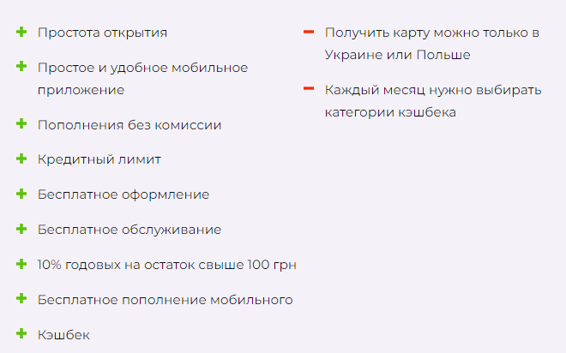
Какие карты предлагает монобанк:
Черная  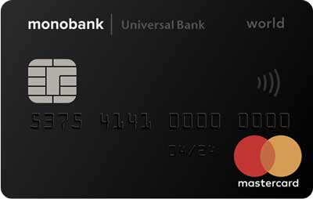 | Кредитка.  Бесплатный выпуск и обслуживание. | Самая первая карта. Кредитный лимит подключать необязательно. Подойдет для большинства.
Белая  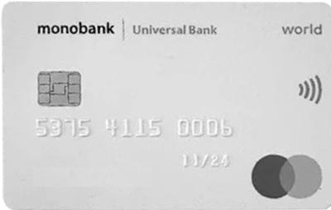 | Дебетовая.  Бесплатное обслуживание. | Без кредитного лимита.
Валютная  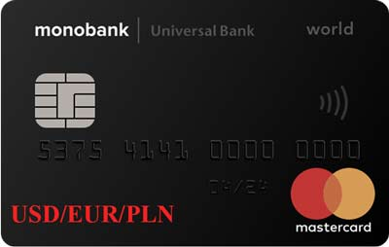 | Виртуальная — бесплатно. | Карта в долларах, евро или злотых.
Iron card  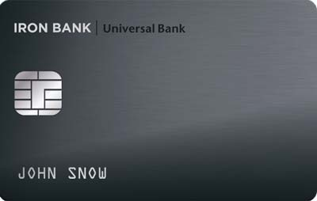 | 2000 грн. — выпуск  + 500 ежемесячно. | Премиум сегмент, с дополнительным премиум сервисом, для тех, кому не хватает стандартных лимитов.
Platinum card  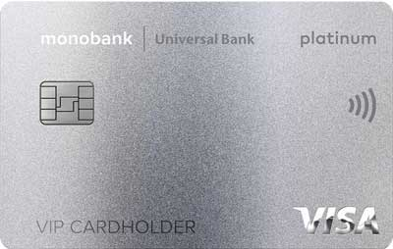 | 500 грн. — выпуск  + 250 ежемесячно. | Снижены тарифы, три дизайна, элитные привилегии.
Детская карта  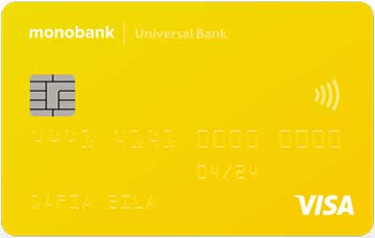 | Детская карта от Монобанк. Бесплатный выпуск и обслуживание. | Предназначена для клиентов до 14 лет. Есть родительский контроль. Пополнение без комиссий, а снятие 0.5%.

Хотя банк кажется крупным, позиционируя себя с претензией на международный уровень (в перспективе, конечно, есть шанс), сейчас компания остается региональным сервисом (фаст лайн работает везде). Услуги доступны только для граждан Украины, или иностранцев с действующим видом на жительство. Этим возможно обусловлена некая ограниченность. Тем не менее, monobank – современная система, взявшая передовые тенденции, сохраняя привычный сервис. Банк предлагает разные условия и тарифы для обслуживания карт. В частности, monobank Standart ориентирована больше на людей, стремящихся к удобству и простоте, нежели людей готовых тратить деньги.

